**OPERACIONES CRUD (MONGODB)**

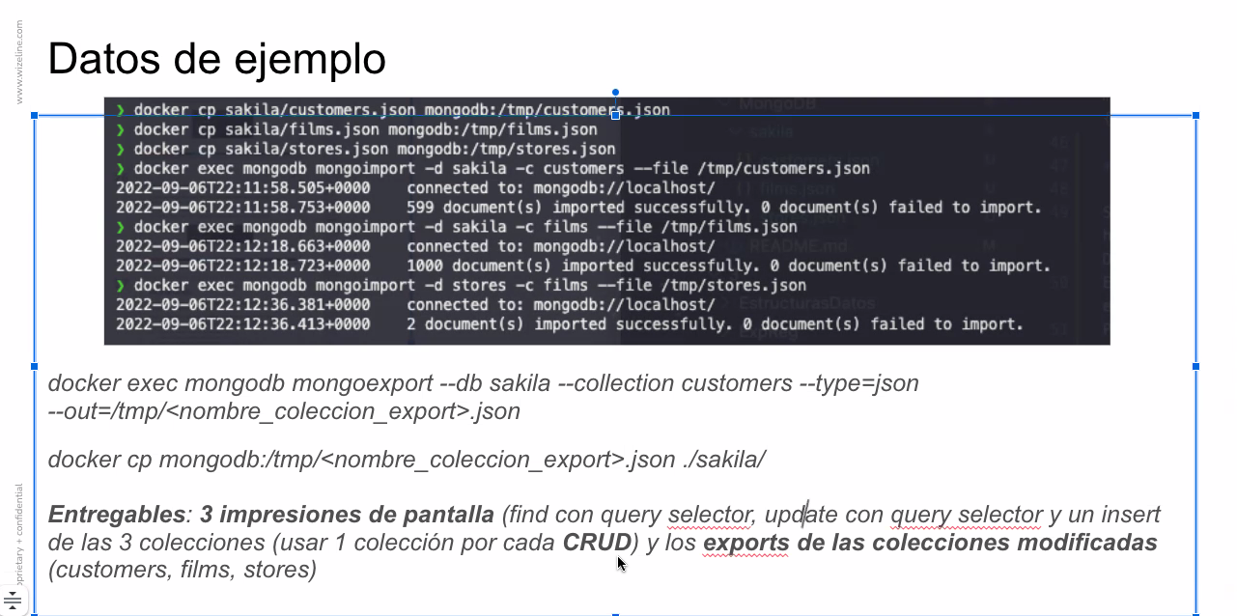

**1.- Importamos las colecciones proporcionadas en el repositorio general:**

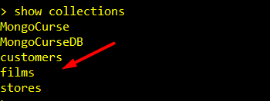

**2.- Empezamos con los comandos para operadores relacionales usando la información proprocionada.**

* FIND

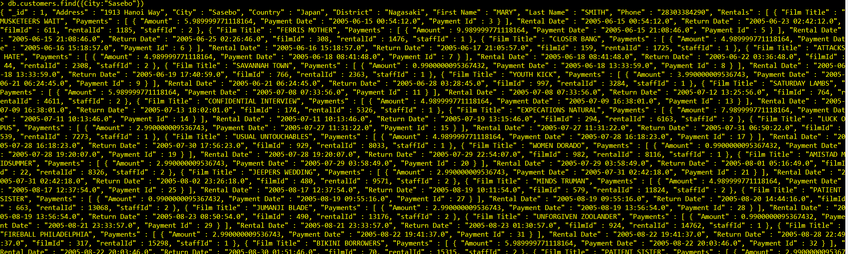



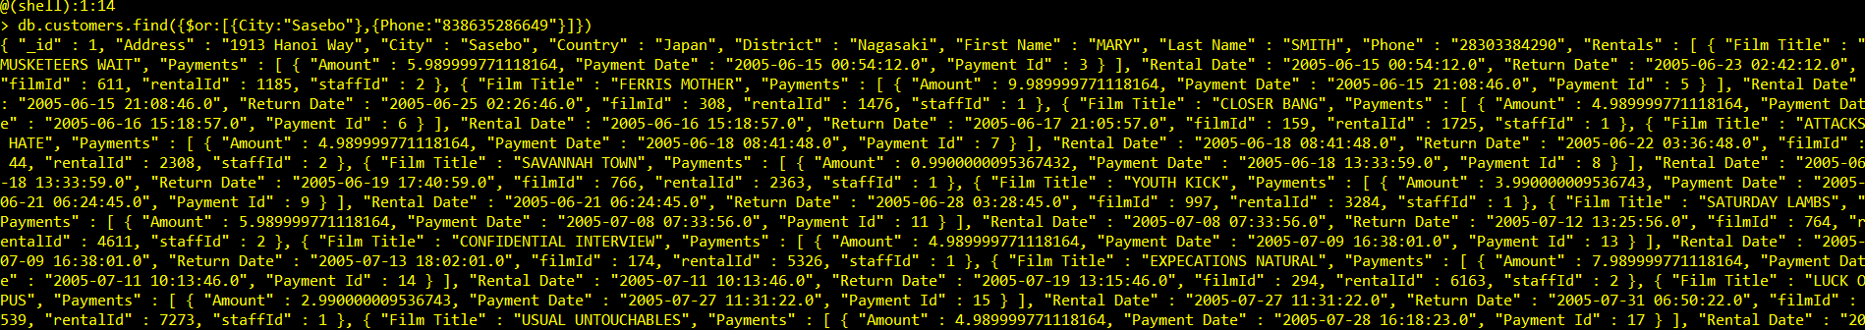

* UPDATE:



* INSERT.



* **RESULTADO FINAL DE EXPORTACION:**

